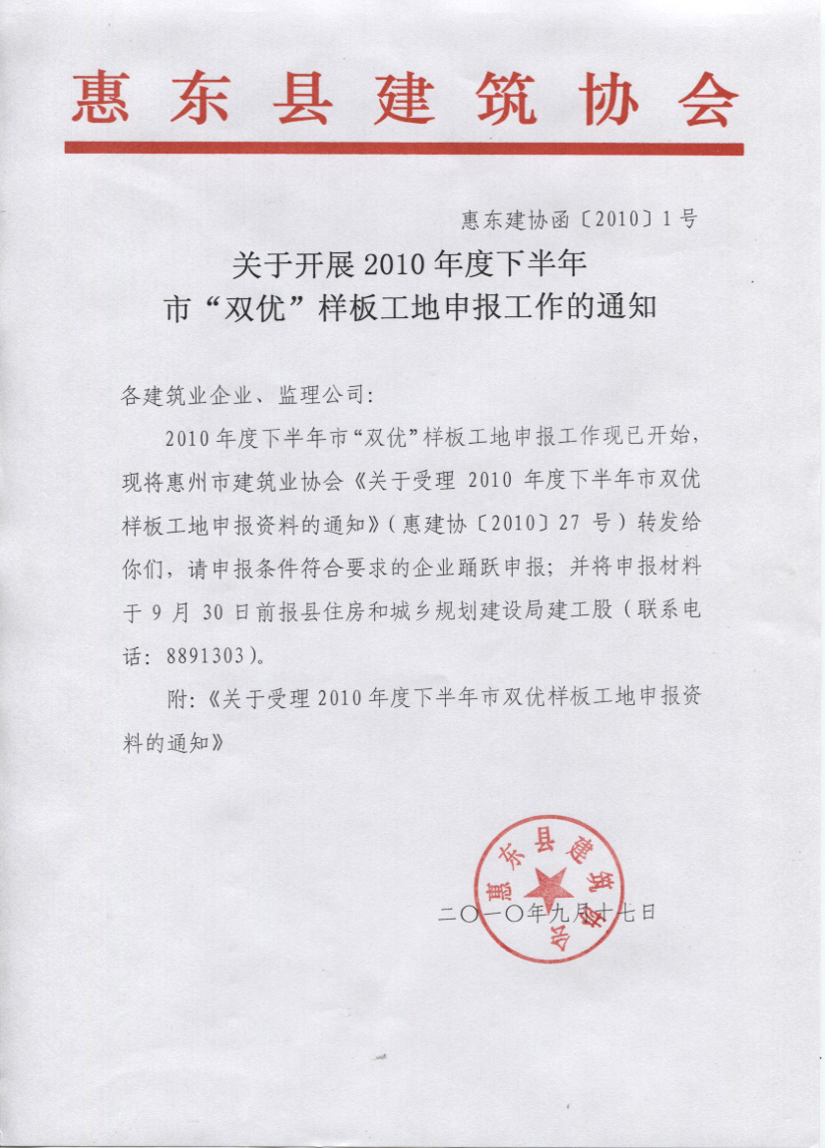

惠建协〔2010〕27号


关于受理2010年度下半年市“双优”样板工地
申报资料的通知

各建筑业企业、监理企业：
为贯彻落实《安全生产法》、《建设工程安全生产管理条例》等法律法规，提高我市建筑工程安全生产文明施工管理水平，根据《惠州市建设工程优良样板工程、安全生产文明施工样板工地评选办法》（惠市规建〔2002〕83号）文件规定，受惠州市住房和城乡规划建设局的委托，我协会受理2010年度下半年市“双优”样板工地的申报工作。现将有关事项通知如下：
一、申报范围
符合《惠州市建设工程优良样板工程、安全生产文明施工样板工地评选办法》（惠市规建〔2002〕83号）文件规定，已按《广东省建设工程施工安全评价管理规定（试行）》（粤建管字〔2000〕145号）的要求完成了一个阶段以上安全评价、已按《关于申报工程创优计划的通知》（惠建协〔2010〕10号）规定报送创优计划、计划在2011年5月前竣工的工程项目。但下列工程不得申报参评：
1、工程项目建设违反法定建设程序的；
2、施工企业没有取得安全生产许可证、“三类人员”安全生产考核合格证的；
3、企业在本年度发生一起较大安全事故，或二起以上（含二起）一般安全事故；或在惠州市发生一起一般安全事故；
4、在本年度因安全生产存在重大隐患，未按要求完成隐患整改的或被市建设行政主管部门行政处罚的；
5、工程项目仍采用国家、省有关部门明令禁止使用或淘汰的施工机具、材料和施工工艺的；
6、对危险性较大的工程，未执行建设部《危险性较大的分部分项工程安全管理方法》（建质〔2009〕87号）规定进行方案编制、论证审查、审批的或方案没有针对性或不按方案执行的；
7、不落实《广东省建设厅建筑工程安全防护、文明施工措施费管理办法》或将费用挪为他用或投入不足的；
8、不按规定使用《广东省建筑施工安全管理资料统一用表》的；
9、未按规定执行建筑工人“平安卡”管理制度的（包括未办理“平安卡”应用服务系统、建筑工人未取得“平安卡”上岗作业以及不按时上报刷卡数据的项目）。
二、申报材料内容及要求
1、新申报项目
（1）《安全生产文明施工优良样板工地申报表》（附件一，单独装订）一式两份；《建设工程施工安全评价书》复印件一份。
（2）附件材料：立项批文、中标通知书（直接发包审批表）、施工合同（含参建单位的分包合同）、施工许可证、承建单位的营业执照、资质证书、安全生产许可证、项目经理的建造师注册证书、安全生产“三类人员”考核合格证书（项目经理、专职安全员）、总监理工程师注册证书等复印件一份。附件材料统一用A4纸打印分类单独装订成册。
（3）能反映在建工程安全生产、文明施工概况的彩色照片8张。
（4）实施建筑工人“平安卡”管理制度的有关证明材料。
2、复查项目
2010年上半年初评符合“双优”条件的工程项目提供申报表一式两份及《建设工程施工安全评价书》复印件一份。(名单见附件三)
三、申报时间和途径
受理申报时间为通知之日起至10月8日前。各县、区管辖区内的项目由各施工企业报当地建设行政主管部门进行初审并核对相关资料原件，并加盖核对章及核对人姓名，由各县、区建设行政主管部门在规定时间内将《汇总表》（附件二）和申报资料统一报送到市建筑业协会。市直项目由各施工企业送市施工安全监督总站初审后再报送市建筑业协会，相关资料由市建筑业协会核对原件。
地址：惠州市下埔路14号华商大厦5楼
联系人：陈学敏
联系电话：2116345 传真：2116456
电子邮箱：hzsjzyxh@126.com

附件一、《建设工程安全生产文明施工优良样板工地申报表》
二、《2010年度下半年惠州市安全生产、文明施工优良样板工地申报项目汇总表》
三、2010年度上半年市“双优”样板工地初评通过工程项目名单

二〇一〇年九月十六日

抄送：市住房和城乡规划建设局，各县、区住房和城乡规划建设局（建设局）
附件一
惠州市建设工程安全生产文明施
工优良样板工地申报表

工程名称（全称）

承建单位（盖章）：

联系人： 联系电话/手机：

注册建造师 联系电话/手机：

监理公司（盖章）

总监理工程师： 联系电话/手机：

申报日期 年 月 日

工程概况
建设单位
工程名称
施工许可证号 |  |  |  | 结构形式
建筑规模 |  |  |  | 工程造价
开工日期 |  |  |  | 计 划 竣  工 日 期
施工企业 |  |  |  | 项目经理
 |  |  |  | 证 号
监理单位 |  |  |  | 总 监
 |  |  |  | 证 号
申报时的
形象进度
承建单位施工管理自评意见 |  | 现场安全生产、文明施工达标情况  安全事故情况：  自评等级：  盖 章  年 月 日
监理公司评价意见 |  | 盖 章  年 月 日
安全监督机构评价意见 | 盖 章  年 月 日
评审小组意见 | 组长：  年 月 日
市建设行政主管部门意见 | 盖 章  年 月 日

